Chemie 9. Ročník
Stopové prvky - pracovní list
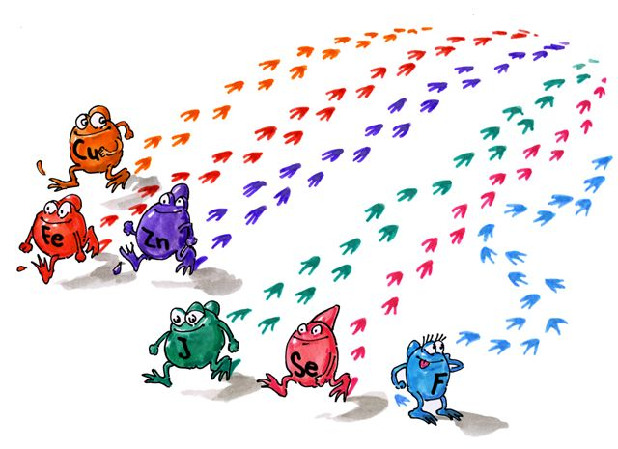
K vybraným chemickým prvkům přiřaď jejich význam pro lidské zdraví (spoj čarou):
Cr
Tvorba kostí
Ca
Zn
Mg
Metabolismus cukrů
I
Fe
K
Kůže, nehty
Si
F
Štítná žláza
Vlasy
Na
N
Tvorba bílkovin
P
Tvorba zubů
Nervová soustava
Tvorba krve
Tvorba kostí

Metabolismus buněk
Metabolismus buněk

Chemie 9. Ročník
Stopové prvky - pracovní list
K vybraným chemickým prvkům přiřaď jejich význam pro lidské zdraví (spoj čarou):
Metabolismus cukrů
Nervová soustava
Mg
Cr

Štítná žláza
Tvorba kostí
Ca
I
Metabolismus buněk
Metabolismus buněk
Na
K

Tvorba zubů
Vlasy
Si
F
Tvorba bílkovin
N
Tvorba krve
Fe
Tvorba kostí
Kůže, nehty
Zn
P

Autorem učebního materiálu a všech jeho částí, není-li uvedeno jinak, je Mgr. Jitka Pospíšilová.

